Projeto: Aquela Tarefa

É um projeto destinado a organização de tarefas/coisas a fazer, funciona da seguinte forma, a pessoa se registra ou faz o login para autenticação e em seguida passa para a lista de tarefas, uma vez nessa página o usuário pode adicionar/remover tarefas a fazer, os itens ficam armazenados em uma banco de dados, a qualquer momento e em qualquer dispositivo conectado à internet o usuário pode se logar para se lembrar/gerenciar as tarefas por fazer, uma vez feito basta remover a tarefa.

Lógica do funcionamento

1- A página Entrada é onde o login/registro de usuário são feitos, entrou no sistema o login e verificado automaticamente, se o login não foi possível será mostrado a área de registro para a pessoa. 2- Uma vez feita a autenticação com sucesso o usuário é enviado para a tela de controle da lista de tarefas, onde através do botão + é possível registrar tarefas a fazer, já com tarefas adicionados na frente de cada item haverá um botão chamado X, ao clicar no mesmo o item é removido da lista. 3- Para sair do serviço do app basta clicar em Sair no topo superior direito fazendo assim o logue out do sistema.

Aparência inicial do sistema:

1- Tela de login/registro
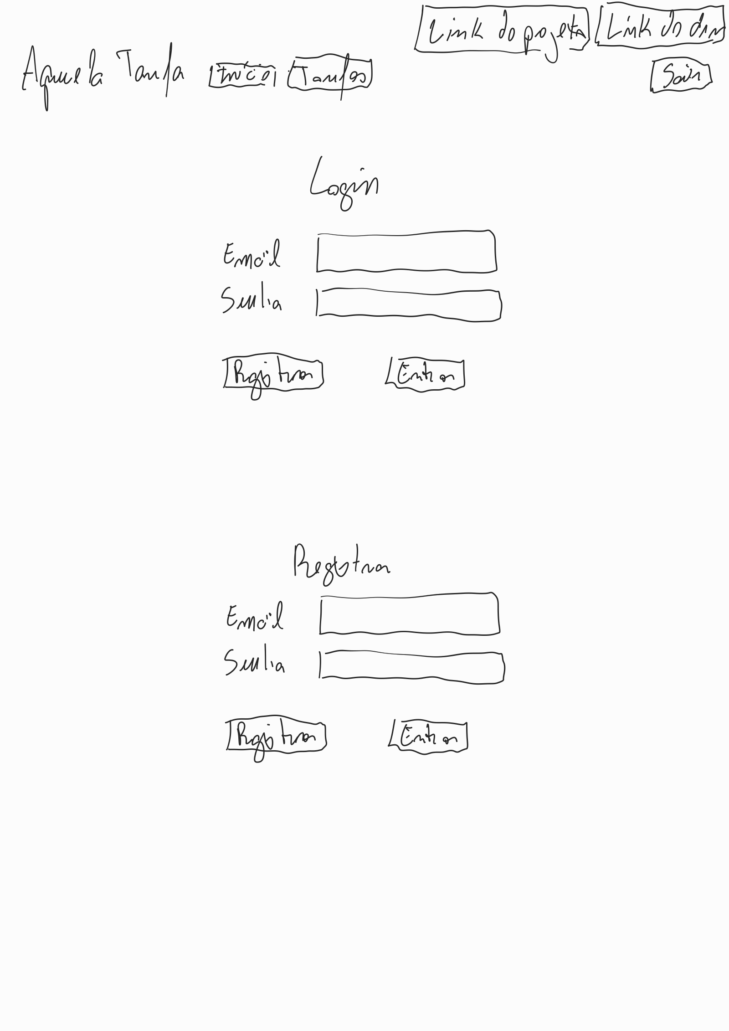

2- Tela de lista de compras
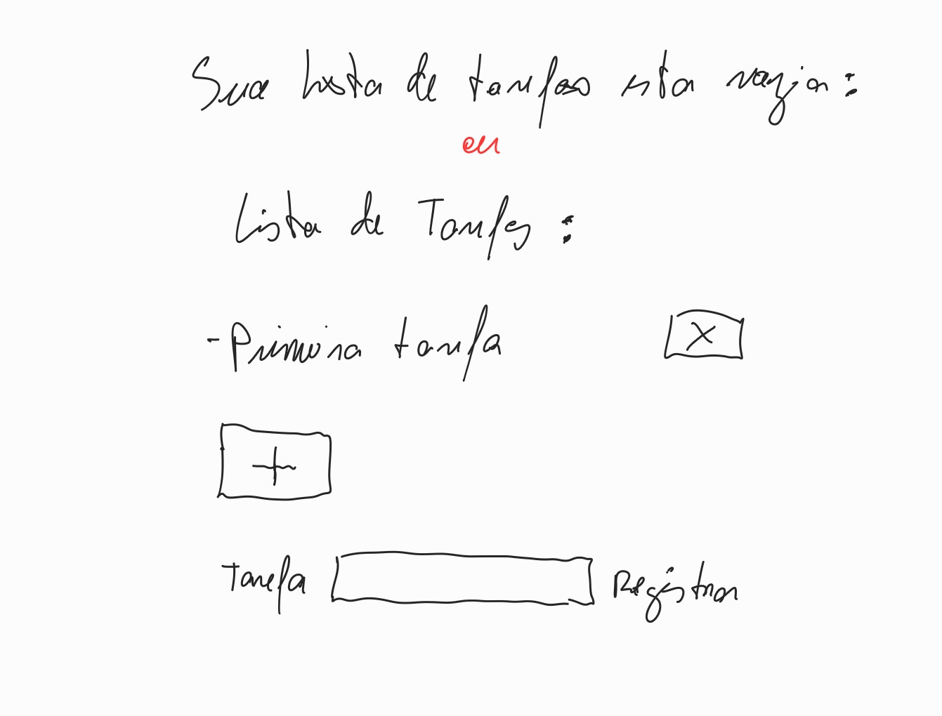

Cores do sistema
Tela de cores escolhido: Earthy and Serene em: https://visme.co/blog/website-color-schemes/

- Cor de fundo: #FFFFFF
- Cor do texto: #3E362E
- Cor de fundo dos botões de todas as paginas: #865D36
- Cor de fundo do botão sair: #ED333B

Fontes do sistema

Para o título será utilizada a fonte Oswald com o weight 600.

Código para o head:
<link rel="preconnect" href="https://fonts.googleapis.com">
<link rel="preconnect" href="https://fonts.gstatic.com" crossorigin>
<link href="https://fonts.googleapis.com/css2?family=Oswald:wght@200..700&display=swap" rel="stylesheet">

Código para o CSS:

// <weight>: Use a value from 200 to 700
// <uniquifier>: Use a unique and descriptive class name
.oswald-<uniquifier> {
font-family: "Oswald", serif;
font-optical-sizing: auto;
font-weight: <weight>;
font-style: normal;
}

Para o corpo será utiliza a fonte Quattrocento com weight 400.
<link rel="preconnect" href="https://fonts.googleapis.com">
<link rel="preconnect" href="https://fonts.gstatic.com" crossorigin>
<link href="https://fonts.googleapis.com/css2?family=Quattrocento:wght@400;700&display=swap" rel="stylesheet">

.quattrocento-regular {
font-family: "Quattrocento", serif;
font-weight: 400;
font-style: normal;
}

Telas do sistema estimado:

Início/Login/Registro:
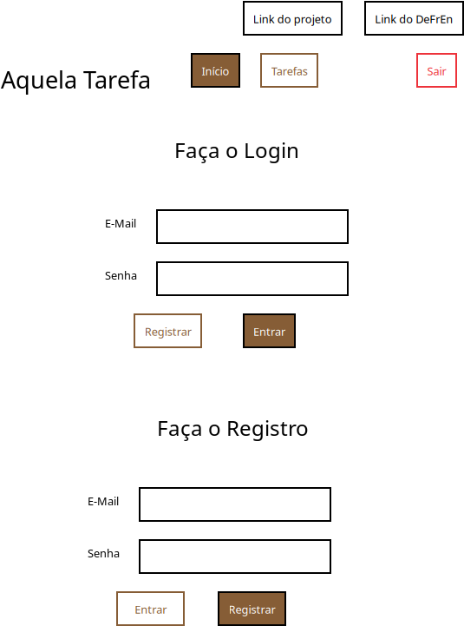

Lista/Registro de tarefas:

